新 书 推 荐

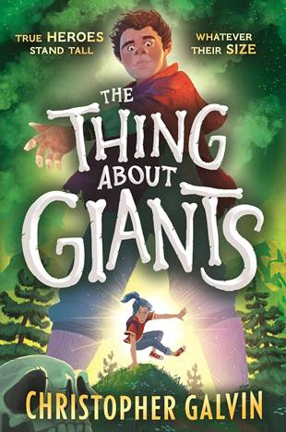
中文书名：《关于巨人的事》
英文书名：THE THING ABOUT GIANTS
作 者：Christopher Galvin
出 版 社：Walker Books
代理公司：DHA/ANA
页 数：352页
出版时间：2026年6月
代理地区：中国大陆、台湾
审读资料：电子稿
类 型：儿童文学
版权已授：法语(Hachette Romans)、意大利语(Salani)
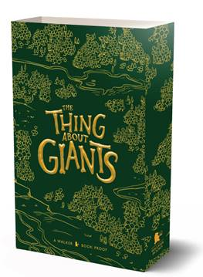
- 爱尔兰作家 Christopher Galvin的强有力、电影感十足、真正原创的中年级首作，将于2026年6月由英国Walker Books与美国Candlewick Press出版。
- 获奖：SELECTION 2026 Junior Library Guild Selection

媒体评论：

“克里斯托弗·加尔文创作了一部发人深省且极具想象力的冒险故事。这里有关于宽容、诚实与善良的真实课题。它从不显得沉重或说教，而是温和地引导读者认识到拒绝刻板印象的价值，以及无偏见的友谊才是我们真正的超级力量。”——Aileen Ivory, Inis Magazine/Children’s Books Ireland

温暖、有趣、充满真情，这是一场精彩的冒险。克里斯托弗·加尔文是一颗中年级文学新星。——Pádraig Kenny

内容简介：

在一个人类与巨人势同水火的世界里，一对不太可能的年轻搭档必须放下彼此的差异，去拯救他们所爱的人——无论他们社区中的成年人是否准备好伸出援手。

在城市法萨赫(Fathach)，猎巨人者等同于当地的英雄。这是因为这座城市的城墙本身就是由巨人的骨头建成的，镇民们依赖他们的精英猎人来维持他们的繁荣，同时也保证他们的安全。因为，众所周知，巨人是野蛮、暴力、没有理性的生物……不是吗？

13 岁的杰克·戴尔(Jacq Dyer)是两位著名猎巨人的女儿——尽管她从来不太能接受他们的所作所为。在她的母亲卡西(Cassie)于六个月前一次狩猎中失踪后，杰克独自面对自己的悲伤与困惑。

而对年轻的“山下”(Under Hill) 巨人科曼(Corman) 来说，失去父亲的痛苦同样鲜明——他的父亲刚刚被人类猎人带走。

一次意外事件使杰克远离城墙，深入巨人领地，她发现自己竟然与科曼结成了同盟。两人必须共同在未知的荒野中规划一条道路，把科曼送回“山下”，把杰克带回法萨赫城墙的安全之内。

然而，安全/危险、善/恶、巨人/人类之间的界线正在开始模糊——他们所认知的世界或许即将永远改变……

《关于巨人的事》带领我们进入一个栩栩如生的想象世界，介绍了各式各样、色彩斑斓的巨人部族——以及令人不寒而栗的城市法萨赫(Fathach)——它们与我们的世界之间的相似之处，可能比我们愿意承认的更多。

在电影般的背景衬托下，故事的核心在于拒绝刻板印象，并在差异中建立友谊。如同其著名的“巨人题材”前作《好心眼儿巨人》(The BFG)，本书也在儿童叙事的黑暗边缘游走——并成功传递出一个年轻读者多年后仍会铭记的强大讯息。

作者简介：

克里斯托弗·加尔文(Christopher Galvin) 居住在都柏林，细心的爱尔兰读者会在本书的语言元素中发现其故乡的影响。对影视的热情使他前往首都学习剧本创作，同时也学习了表演与导演，其多部短片曾在世界各地的影展中展映。GIANTS 早期版本曾入围 WriteMentor Children’s Novel Award\与 Guppy Middle Grade Open Submission Competition\的短名单。克里斯托弗目前在电视行业担任展示剪辑编辑，但他还有许多中年级创作构想，包括GIANTS 的续作THE THING ABOUT HUMANS。

请将反馈信息发至：版权负责人
Email：Rights@nurnberg.com.cn
安德鲁·纳伯格联合国际有限公司北京代表处
北京市海淀区中关村大街甲59号中国人民大学文化大厦1705室, 邮编：100872
电话：010-82504106, 传真：010-82504200
公司网址：http://www.nurnberg.com.cn
书目下载：http://www.nurnberg.com.cn/booklist_zh/list.aspx
书讯浏览：http://www.nurnberg.com.cn/book/book.aspx
视频推荐：http://www.nurnberg.com.cn/video/video.aspx
豆瓣小站：http://site.douban.com/110577/
新浪微博：安德鲁纳伯格公司的微博_微博 (weibo.com)
微信订阅号：安德鲁纳伯格联合国际北京代表处

